**DECEMBRE 2015**



**Bulletin de liaison et d’information des clients du Transport adapté**

**DANS CE NUMERO**

**Opus en ligne, convivial et pratique**

**SIRTA : réserver en quelques clics**

**Portrait d’une cliente branchée**

**Gagnez un titre mensuel! La sécurité d’abord**

**Page 2**

**Achetez vos titres de transport à partir de votre ordinateur**

Grâce au lecteur OPUS en ligne, plus besoin de vous déplacer pour acheter vos titres de transport. À partir de votre ordinateur, faites vos achats de titres ou vérifiez le contenu de votre carte OPUS 24 heures par jour, 7 jours sur 7.

Branchez le lecteur OPUS et suivez les instructions à l’écran. Dès la recharge terminée, votre carte OPUS est prête à utiliser. Un seul lecteur suffit pour recharger les cartes OPUS de toute la famille. **Vous** **avez besoin d’une adresse courriel valide** et d’une carte de crédit pour utiliser OPUS en ligne.

**Commandez des maintenant votre lecteur** à **stm.info/opusenligne**, au prix de **14,49 $** plus taxes,incluant les frais de manutention et d’expédition.Bien que les titres mentionnés plushaut soient les seuls admis au Transportadapté, les clients utilisant égalementle réseau régulier pourront charger àdistance tous les titres STM d’ici la finde l’année 2015.

**TITRES VENDUS EN LIGNE**

**Mensuel à tarif ordinaire et réduit**

**Hebdo à tarif ordinaire et réduit**

**Titre 4 mois à tarif réduit**

La navigation sonore à l’aide d’un lecteur d’écran n’est pas disponible. Nous travaillons à identifier des solutions pour rendre le site OPUS en ligne conforme aux Règles pour l’accessibilité des contenus Web niveau AA.

**Page 3**

**Réserver en quelques clics**

**Évitez l’attente au téléphone en réservant en ligne en tout temps**

Réservez un déplacement occasionnel ou faites une demande de déplacement régulier;

Voyez instantanément vos réservations confirmées pour les 7 prochains jours;

Consultez la liste de vos déplacements réguliers et occasionnels, qu’ils aient été réservés en ligne ou par téléphone.

Depuis la fin août, nous avons apporté des améliorations à SIRTA afin de le rendre plus flexible et convivial. Vous pouvez maintenant :

Ajouter une adresse courriel dans votre profil client;

Voir la confirmation à l’écran des demandes de déplacements réguliers;

Consulter les détails sur vos réservations, tels que l’accompagnement, l’heure et l’aide à la mobilité.

**Vous n’avez pas encore essayé la réservation en ligne? N’attendez plus, c’est tellement pratique**

Allez sur le site de la STM à l’adresse **stm.info/ta**;

Cliquez sur « Réserver en ligne »;

Entrez votre numéro de client et le mot de passe que vous utilisez pour la ligne interactive. Si vous réservez pour la première fois, vous devez entrer le mois et le jour de votre naissance.

Pour voir étape par étape le processus de réservation en ligne, consultez nos vidéos disponibles sur **stm.info/ta**.

Dans le Transport Contact de juin, Martin Juneau a partagé avec nous ses impressions sur SIRTA. Une entrevue inspirante et sympathique qui est maintenant disponible en ligne. Rendez-vous sur stm.info/ta pour voir la vidéo ou ce client nous donne de bons conseils sur l’utilisation de SIRTA. Vous souhaitez réserver en ligne vous aussi, mais vous avez des questions?

Appelez-nous au service à la clientèle et nous pourrons vous guider dans l’outil. Comme Martin Juneau, vous serez vite à l’aise et vous adopterez rapidement SIRTA pour réserver vos déplacements.

**Page 4**

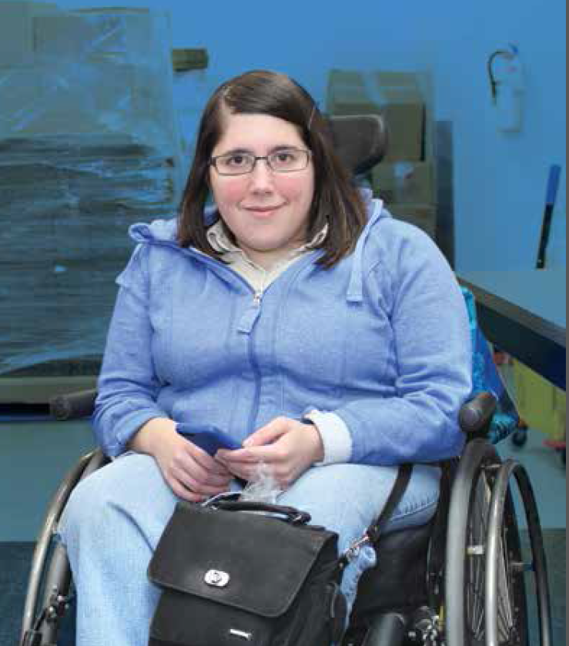

**Portrait d’une cliente branchée**

Jessica Lemon a une vie bien remplie. Elle partage ses journées entre l’école, son emploi à temps partiel et ses sorties chez ses amis ou au cinéma. La jeune femme de vingt ans, qui réside dans l’arrondissement de Verdun, est une habituée du transport adapté. Elle l’utilise pour se déplacer depuis plus de dix ans; plus jeune, ses parents l’accompagnaient dans tous ses déplacements. Avec le transport adapté, elle est maintenant plus autonome.

Jessica effectue la majorité de ses réservations avec le service en ligne. Elle se déplace plusieurs fois par jour dans la métropole et trouve que SIRTA est un service pratique, notamment pour vérifier l’heure de ses réservations du lendemain.

**Suite de la page 4**

*« SIRTA, ça sauve du temps c’est sûr!*

*C’est plus rapide et je n’ai plus besoin d’attendre au téléphone. »*

La jeune femme aime planifier son horaire à l’avance. Lorsqu’elle doit faire un déplacement de dernière minute pour un suivi médical, elle appelle au centre de réservations du Transport adapté. Elle apprécie la nouvelle fonctionnalité qui indique le rang d’attente de l’appelant. « Maintenant, on peut décider d’attendre ou de rappeler plus tard. Parfois, même si la file d’attente semble longue, la réponse est vraiment rapide, selon le nombre d’agents disponibles. »

Quant au réseau de transport régulier de la STM, elle a décidé de l’essayer un matin où elle avait oublié de réserver son déplacement auprès du Transport adapté. Son frère l’a accompagnée pour cette première fois, mais rapidement, elle s’est sentie à l’aise pour prendre le bus régulier dans son quartier. Depuis, en été, lorsqu’elle termine son travail assez tôt, Jessica annule sa réservation avec le Transport adapté et prend un bus régulier. « Je souhaiterais utiliser plus souvent le réseau régulier, afin de pouvoir me déplacer de façon spontanée. »

Jessica côtoie de nouveaux chauffeurs chaque semaine. Quels sont ceux qu’elle apprécie le plus? Ceux qui lui demandent d’emblée si elle a besoin d’assistance pour monter ou descendre, tout en respectant son autonomie et son rythme.

**Page 5**

**Pourquoi 30 minutes?**

L’heure de confirmation de votre déplacement est l’heure à laquelle vous devez être prêt pour l’embarquement. Le véhicule devrait se présenter dans les 30 minutes qui suivent. **C’est cette** **plage horaire qui nous permet de faire des jumelages avec** **d’autres clients**, qui effectuent eux aussi des déplacements similaires.

**Plusieurs clients à prendre**

À l’intérieur d’une tournée, votre chauffeur peut avoir plusieurs clients à prendre. Pour organiser des jumelages de façon efficace, l’équipe de planification a besoin de ce délai. Votre ponctualité et celle des autres clients est donc essentielle.

Vous attendez depuis plus de 30 minutes ? N’hésitez pas à nous signaler le retard au 514 280-8211 (option 2).

**Accès à la ligne et rang d’attente annoncé au client**

**Vos réservations téléphoniques maintenant simplifiées**

Depuis le 30 juillet dernier, l’accès aux lignes téléphoniques est garanti et un rang d’attente a été introduit. Des améliorations très appréciées des clients qui sont maintenant informés de leur progression dans la file d’attente pour leur réservation au Transport adapté et au service à la clientèle. Cette information est rafraîchie toutes les deux minutes. Nous vous suggérons d’appeler entre 8 h et 18 h, lorsque nos effectifs sont plus nombreux pour prendre les appels. En effet, votre rang d’attente devrait progresser plus rapidement à l’intérieur de ces heures. Quelles sont les alternatives si vous ne voulez pas attendre en ligne?

Rappeler à un moment ultérieur

Utiliser SIRTA, le site de réservation en ligne au **stm.info/ta**

Utiliser les services automatisés avec l’option 3 de votre clavier téléphonique.

**Page 6**

**Tempêtes de neige**

**Nous avons tous un rôle à jouer**

Quand il y a une tempête de neige, l’annulation du service est le dernier recours de la STM. Tout comme le service de bus accessible qui est maintenu lors d’intempéries, le transport adapté continue malgré les difficultés occasionnées par la neige, autant le jour de la tempête que ceux qui suivent. Par contre, certaines mesures peuvent être prises afin de pouvoir servir le plus de clients possible en dépit des conditions difficiles.

**À quoi s’attendre lors d’une tempête?**

Des retards et des trajets ralentis.

Une proposition par le commis à la réservation de vous déplacer en dehors des périodes achalandées.

Un refus de vous accorder une demande de déplacement.

**Comment pouvez-vous nous aider?**

Pour des raisons de sécurité et pour limiter les retards lors de ces journées, nous comptons sur vous pour annuler vos déplacements si vous jugez qu’ils peuvent être effectués un autre jour, ou encore, en dehors des heures de pointe.

Si vous voyez que les conditions de déplacement ne sont pas optimales et que vous choisissez de rester à la maison, pensez à annuler vos déplacements le plus tôt possible.

**Service affecté jusqu’à 5 jours après une tempête**

Le déneigement n’est malheureusement pas instantané dans tous les arrondissements de Montréal. Il s’agit d’un facteur qui peut amener le Transport adapté à restreindre le nombre de demandes de déplacements acceptées, autant la journée même de la tempête que celles qui suivent.

**Suite de la page 6**

**En hiver, pensez au déneigement des entrées**

La neige et la glace rendent souvent les lieux d’embarquement et de débarquement difficiles d’accès. Les entrées et les escaliers doivent être déneigés et déglacés. Vous devez aussi vous assurer que les accès seront dégagés à votre lieu de destination. Si votre entrée ou celle ou vous vous rendez est enneigée ou glacée, veuillez annuler votre déplacement.

**Page 7**

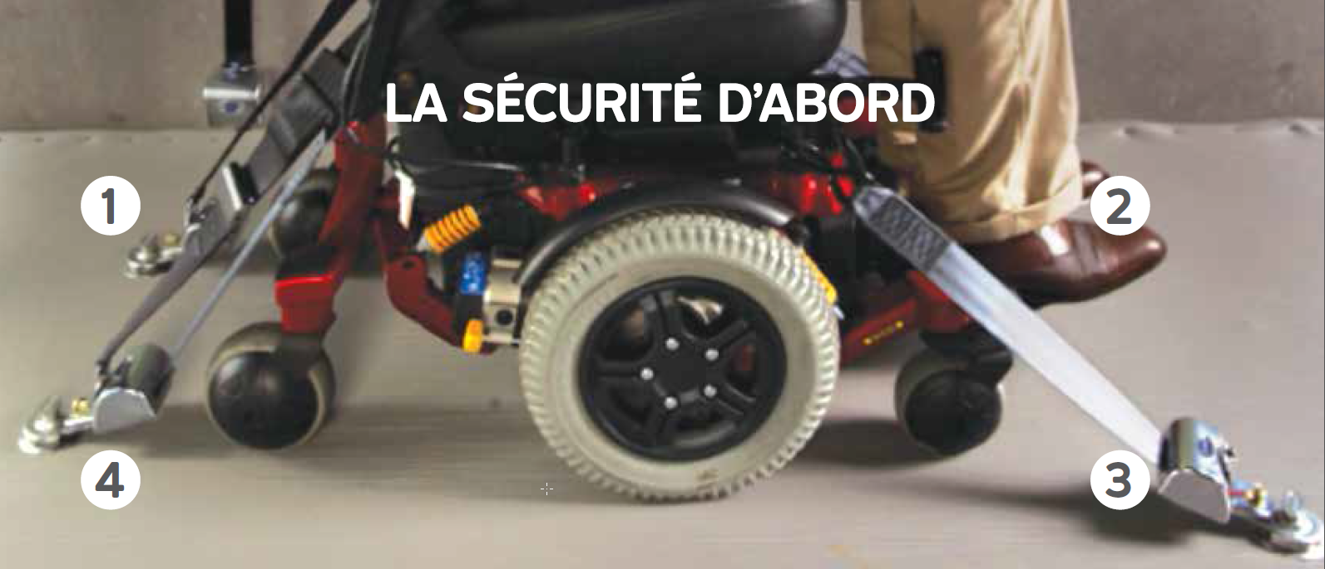

**Deux consignes pour un déplacement sécuritaire en fauteuil roulant**

Lors d’un déplacement en fauteuil roulant, vous devez porter la **ceinture de sécurité**. Le port d’une ceinture au niveau sous-abdominal (ceinture pelvienne) **est obligatoire** dans ce cas, car les ceintures de fauteuils roulants (ceinture de maintien) sont conçues pour vous positionner, mais ne vous protègent pas en cas d’accident.

En tout temps, votre fauteuil doit être fixé aux quatre points d’ancrage (deux devant et deux derrière) dans le minibus comme dans le taxi accessible. Ces mesures sont essentielles pour assurer votre sécurité. Si vous constatez que les quatre courroies d’ancrage ne sont pas fixées, n’hésitez pas à aviser votre chauffeur.

**Suite de la page 7**

**Gardez votre dossier à jour**

Afin de vous offrir le meilleur service possible, avisez-nous de toute modification ayant un impact sur votre dossier. Par exemple, si vous changez d’aide à la mobilité (nouveau fauteuil roulant) ou si votre condition médicale nécessite des ajustements à vos habitudes de déplacement. Veuillez aussi nous informer si vous déménagez, changez de numéro téléphone ou modifiez le nom des personnes sur votre liste de contacts.

N’oubliez pas, si votre statut d’admission est provisoire, il est important de retourner les documents requis au comité d’admission avant la date d’échéance.

Si vous effectuez un déplacement régulier, c’est-à-dire un déplacement répétitif, vers le même endroit et à la même heure, pour au moins quatre semaines consécutives, vous devez nous aviser à l’avance de la date de fin pour cette réservation.

**Page 8**

Vous avez été plus de 650 personnes à participer à notre concours précédent.

Félicitations à nos gagnants qui ont remporté, selon leur préférence, 1 titre mensuel ou 30 titres unitaires.

**Bravo à**

Jacques P., Grigore C., Salvatore M., Jorge G., Annie B., Caterrina V., Sylvie T., Toufic N.

**Nouveau concours**

**À gagner : 3 prix de 1 mois de transport gratuit**

Rendez-vous sur la page **concours.stm.info/ta2016** pour les détails

Vous avez jusqu’au 30 janvier pour participer

Restez en contact, d’autres concours vous seront proposés en 2016.

**Page 9 Publireportage**

**Tourisme accessible**

**Le Québec déploie beaucoup d’efforts pour que ses sites touristiques soient davantage accessibles aux personnes en situation de handicap.**

Le territoire a beau être grand, il n’y a aucune raison pour limiter les déplacements des voyageurs à mobilité réduite et les priver des splendides atouts naturels et culturels dont regorgent les diverses régions du Québec! C’est dans cet esprit que Kéroul a développé La Route Accessible, un recueil de plus de 300 établissements et sites touristiques dont l’accessibilité pour les personnes handicapées a été vérifiée et certifiée et dont le personnel a été formé pour l’accueil des personnes en situation de handicap.

**La Route Accessible c’est un magazine, une collection de vidéos inspirantes et un site Internet qui fait la promotion d’établissements accessibles « coups de coeur » répartis dans dix-sept régions touristiques du Québec dont la région de Montréal bien évidemment!**

On retrouve sur *La Route Accessible* des attraits touristiques et culturels, des hôtels, des gites, des terrains de camping, des bureaux d’information touristique et des restaurants. À ces établissements accessibles s’ajoutent des entreprises complémentaires essentielles aux déplacements touristiques des personnes handicapées, tels que des services orthopédiques, des services de taxis adaptés et des stations d’essence avec service.

On peut se procurer gratuitement le magazine en communiquant avec Kéroul au **514 252-3104** ou par courriel à **infos@keroul.qc.ca**.

Une version électronique est également disponible sur le site **larouteaccessible.com**. Bonne route!

**Suite de la page 9**

**À propos de Kéroul**

**Interlocuteur privilégié du ministère du Tourisme en matière d’accessibilité, Kéroul est un organisme à but non lucratif dont les actions visent à rendre le tourisme et la culture accessibles aux personnes a capacité physique restreinte.**

**Depuis 1979, Kéroul évalue l’accessibilité des établissements touristiques et culturels du Québec.**



**Page 10**

**7 h à 21 h**

**7 jours sur 7**

**Horaire simplifié pour le centre de réservations**

À compter du 11 janvier 2016, les heures d’ouverture du centre de réservations seront de 7 h à 21 h, tous les jours.

Au téléphone comme en ligne, toutes les réservations seront acceptées jusqu’à 21 h au lieu de 21 h 30. Les heures de livraison du service ne changent pas.

En concentrant les employés aux heures les plus occupées, nous pourrons offrir un service plus rapide et efficace à nos clients.



**Bon à savoir**

**Saviez-vous que votre carte d’identité du Transport adapté sur OPUS est garantie en cas de perte ou de vol? Nous pourrons la remplacer et y recharger les titres de transport valides au moment où vous avez déclaré votre carte perdue.**

**Guide de l’usager**

Maintenant disponible en version audio sur stm.info/ta

**Page 11**



**Chantal, Yvenie, Carl, Woodly, Mario et leurs collègues vous offrent leurs meilleurs vœux pour la nouvelle année**

**Horaire des fêtes**

Profitez au maximum de vos soirées des Fêtes avec nos heures de service prolongées!

**Du 24 décembre 2015 au 2 janvier 2016** inclusivement, il sera possible de réserver un déplacement jusqu’à 4 h du matin (heure d’arrivée à destination). La demande de transport devra être faite au moins 24 heures avant le déplacement prévu.

Tous les horaires réguliers seront annulés **du vendredi 25** **décembre 2015 au samedi 2 janvier 2016** inclusivement, sauf pour les clients en hémodialyse avec des déplacements réguliers.

**Page 12**

**Offre merci**

**Découvrez de nombreux privilèges et rabais**

**10% de rabais sur les séances de robot-thérapie chez NEURO-CONCEPT**

**sur présentation de votre titre STM valide**

Offre valable jusqu’au 30 avril 2016.

Voir les détails et conditions de l’offre sur stm.info/merci

Centre de Transport adapté de la STM

3111, rue Jarry Est,

Montréal (Québec)

H1Z 2C2

**Rédactrice en chef**

Cynthia Chambon

**Équipe de production**

Anne Charland

Renaud Drolet

Jean-François Ferland

Magalie Paré

**Conception graphique**

Cécile Dion

***Transport Contact*** *est un bulletin d’information publié par la direction Communications et service à la clientèle de la Société de transport de Montréal. Reproduction permise avec mention de la source.*

**Site Internet stm.info téléphone 514 280-8211**

**Suite de la page 12**

**Demandes de déplacement de groupe**

Télécopieur **514 280-5317**

Courriel groupes.ta@stm.info

**Appareil téléscripteur pour personnes sourdes**

(ATS) **514 280-5308**

**Demandes de déplacement régulier** Télécopieur **514 280-6313**

**Service à la clientèle** Courriel **transport.adapte@stm.info**

**Adresses favorites** Courriel **adresses.favorites@stm.info**